Лабораторная работа №2

Численные методы решения дифференциальных уравнений
высокого порядка и систем уравнений

Цель работы: получение практических навыков интегрирования дифференциальных уравнений - го порядка и интегрирования систем дифференциальных уравнений численными методами. В ходе лабораторной работы выполняются исследования различных методов интегрирования дифференциальных уравнений и систем дифференциальных уравнений по точности вычисления и быстродействию построенных на их основе алгоритмов.
Приборы и оборудование:
- Компьютер, совместимый с IBM PC, 256 Мб. ОЗУ.
- Операционная система WINDOWS *.
- Математический пакет MATLAB Version 6.*, 7.*.
- Система визуального программирования DELPHI.

Методы решения дифференциальных уравнений
высокого порядка и систем уравнений

Методы построения формул численного интегрирования дифференциального уравнения первого порядка без всяких изменений переносятся на случай систем уравнений и уравнений высокого порядка.
Для уравнений высокого порядка необходимо перейти к нормальной форме Коши
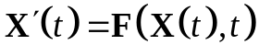,
и все рассмотренные выше операции выполняются над векторами.
Например, схема Эйлера выглядит следующим образом:
,
или для элементов вектора 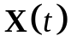 в виде
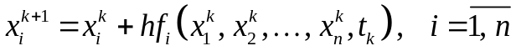.
Метод Рунге-Кутта 4-го порядка будет давать следующую вычислительную схему:
,
где
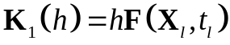,
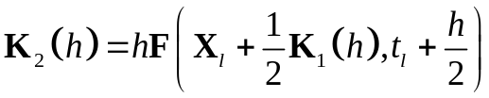,
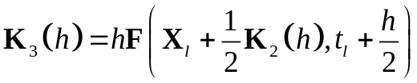,
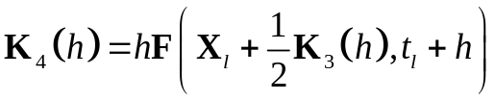.
Для элементов вектора соответственно имеем
,
где
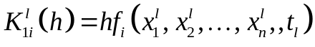,
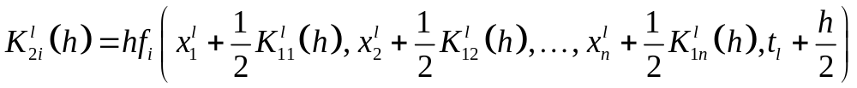,
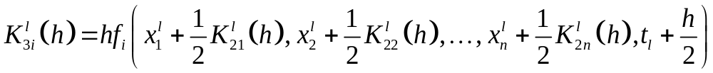,
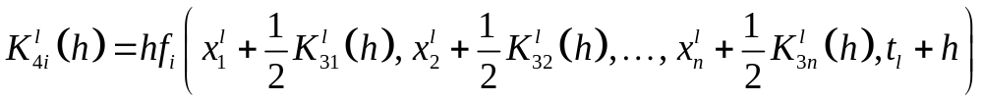.
Вычислительные схемы, основанные на формулах Адамса, строятся аналогичным образом.
Основная проблема при решении уравнений высокого порядка – это переход к нормальной форме Коши. Если правая часть уравнения является укороченной, т.е. имеет место уравнение вида
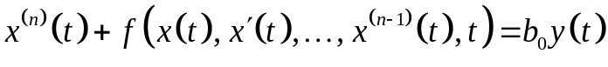,
то переход к нормальной форме является простым – вводятся новые переменные:
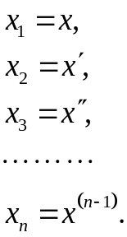
В этом случае нормальная форма Коши записи дифференциального уравнения будет выглядеть следующим образом:
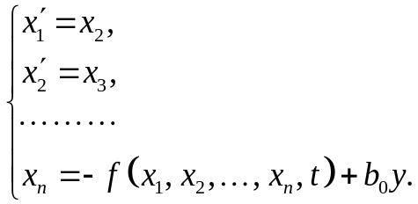
Если правая часть не является укороченной, то есть имеет место уравнение вида:
,
то нормальная (каноническая) форма Коши будет иметь следующий вид:
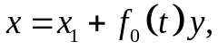
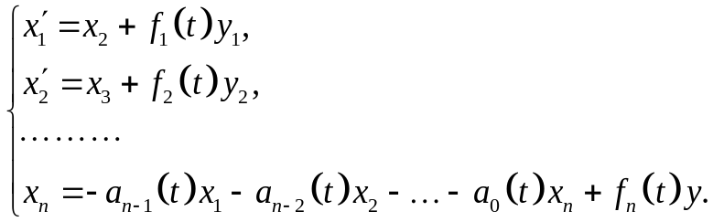 (1.25)
где
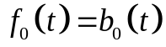, 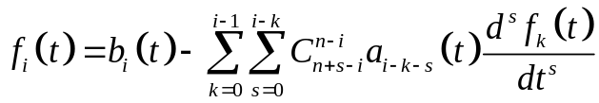.
Как видим, для приведения уравнения -го порядка с переменными коэффициентами к канонической форме уравнений первого порядка необходимо, чтобы существовали производные от коэффициентов этого уравнения до 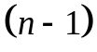- го порядка включительно.
Аналогичная процедура выполняется и для нелинейных уравнений.
Рассмотрим нелинейное уравнение второго порядка
,
где
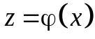 – произвольная нелинейная функция.
Перейдем к нормальной форме Коши. Система уравнений в данном, частном случае, будет следующей
,
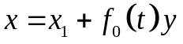,
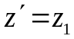,
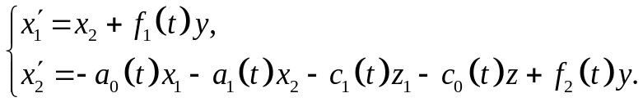
Функции 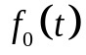, 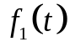, 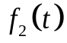 вычисляются согласно приведенным выше формулам, а именно:
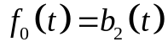,
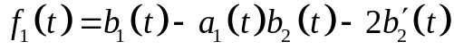,
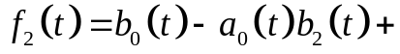
.
Формула (1.25) в векторно-матричном виде выглядит следующим образом
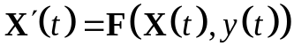, (1.26)
где
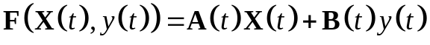, (1.27)
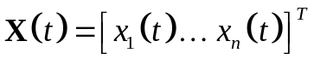,
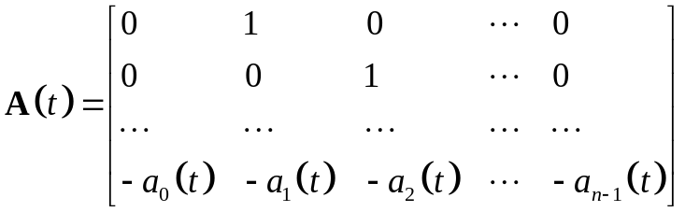, 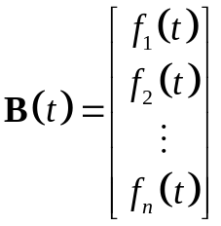.
Рассмотрим реализацию неявного метода Адамса на примере формулы (1.24) для системы линейных уравнений (1.26).
Формула Адамса (1.24) для системы уравнений будет иметь вид
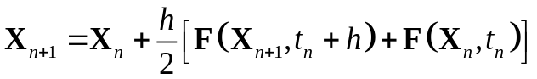.
Подставляя в нее правые части уравнения (1.26), записанные в форме (1.27), будем иметь
.
Преобразуем данное уравнение относительно переменной 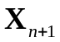:
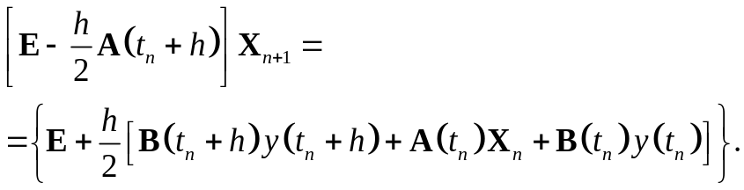 (1.28)
Если ввести обозначения
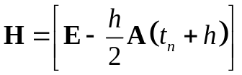,
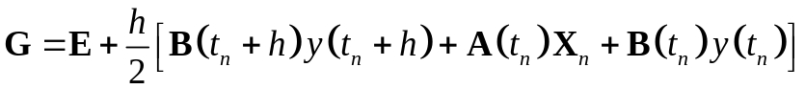,
выражение (1.28) приобретает вид
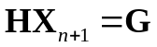. (1.29)
Уравнение (1.29) представляет собой систему линейных алгебраических уравнений относительно искомого решения . Решение последнего находится в виде
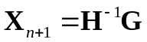.
Как видим, при реализации неявных методов, построенных по схеме Адамса, на каждом шаге интегрирования приходится решать систему линейных алгебраических уравнений.
Для повышения сходимости вычислительных схем рекомендуется использовать малый шаг интегрирования .

Задание на выполнение лабораторной работы
1. Для указанного преподавателем варианта и одного из методов интегрирования необходимо написать программу решения дифференциального уравнения и системы дифференциальных уравнений.
2. Выполнить решение дифференциального уравнения и системы дифференциальных уравнений с различным шагом интегрирования. Начальные условия для решения дифференциального уравнения положить нулевыми.
3. Сравнить полученное решение с тем, которое может быть найдено при использовании встроенных в MATLAB «решателей».
4. Сделать соответствующие выводы и заключения.
5. Составить отчет о проделанной работе.
Содержание отчёта.
- Краткое описание метода интегрирования дифференциального уравнения и систем дифференциальных уравнений.
- Структурная схема алгоритма.
- Листинг программы.
- Результаты вычислений.
- График решения дифференциального уравнения и системы дифференциальных уравнений.

Варианты заданий для выполнения лабораторной работы №2
1. 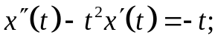
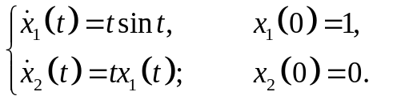
2. 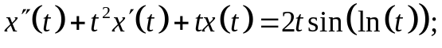
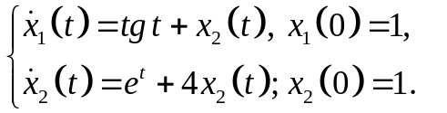
3. 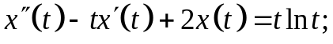
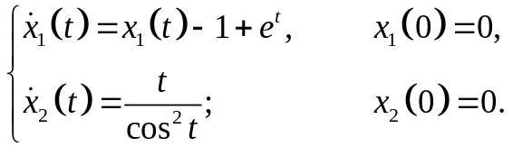
4. 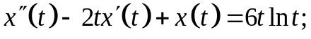
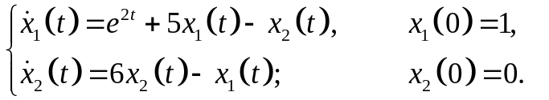
5. 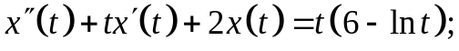
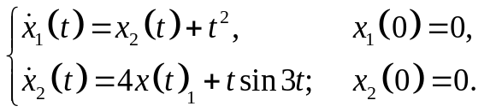
6. 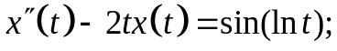
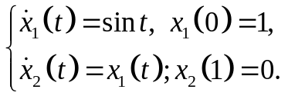
7. 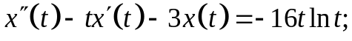
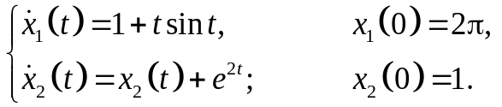
8. 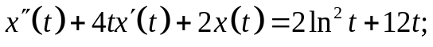
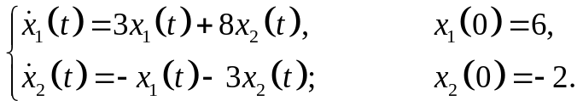
9. 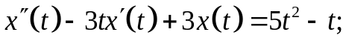
10. 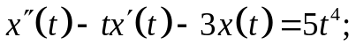
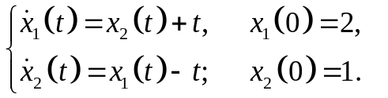
11. 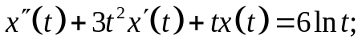
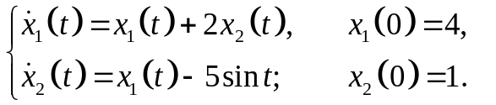
12. 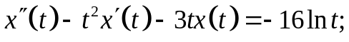
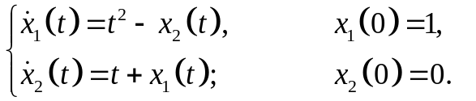
13. 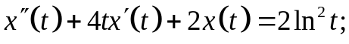
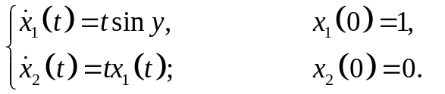
14. 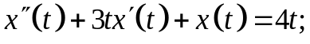
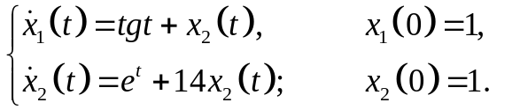
15. 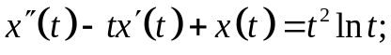
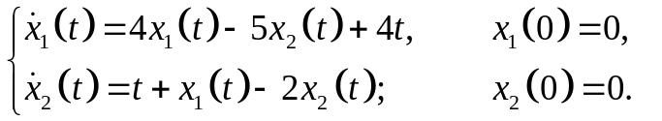
16. 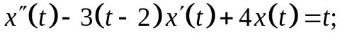
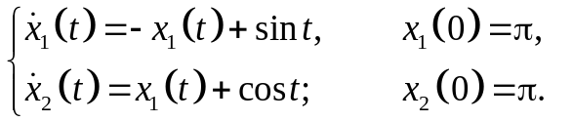
17.
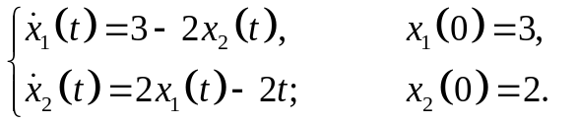
18. 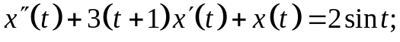
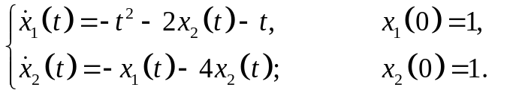

5. Литература

- Н.С. Бахвалов, Н.П. Жидков, Г.М. Кобельков Численные методы. М.: БИНОМ. Лаборатория знаний, 2008. – 636 с., илл.
- Методы классической и современной теории автоматического управления: Учебник в 5-х т. Т.3: Синтез регуляторов систем автоматического управления/ под ред. К.А. Пупкова и Н.Д. Егупова. – М.: Изд-во МГТУ им. Н.Э. Баумана, 2004.
- Вержбицкий В.М. Основы численных методов. М. Высшая школа, 2005. – 840 с.

